Паспорт территории, предлагаемой для размещения инвестиционного проекта (Инвестиционный паспорт территории). Участок №9.

1. Положение и окружение территории
Место расположения (адрес) | Ханты-Мансийский автономный округ-Югра, г. Сургут, между ул. Университетской и рекой Саймой, за зданием ОАО «Тюменьэнерго», участок № 9
Описание земельного участка | С северной стороны участок граничит с улицей Университетская, с южной стороны с рекой Сайма. С западной и восточной стороной располагаются территории участков 8 и 10, планируемые для размещения инвестиционного проекта, в соответствии с разрешенными видами использования (Зона ОД.1).
Рядом расположенные сохраняемые здания | -

2. Характеристика территории
Площадь, в га | 2,0957 га
Территориальная зона | ОД.1.-7. Зона административного центра
Вид разрешенного использования | Основные виды разрешенного использования:  1) общественные здания административного назначения;  2) профессионально-технические, средние, специальные и высшие учебные заведения;  3) предприятия связи;  4) объекты культуры и искусства (клубы, музеи, библиотеки, кинотеатры, театры, концертные залы, цирки, лектории и иные подобные объекты);  5) предприятия общественного питания (рестораны, кафе, бары, закусочные, столовые и иные подобные объекты);  6) архивы;  7) объекты дополнительного образования;  8) культовые сооружения;  9) опорный пункт охраны порядка;  10) аптеки;  11) гостиницы;  12) крытые спортивные и физкультурно-оздоровительные сооружения;  13) капитальные объекты торговли;  14) жилищно-эксплуатационные и аварийно-диспетчерские службы;  15) объекты пожарной охраны;  16) скверы;  17) кредитно-финансовые учреждения.  Вспомогательные виды разрешенного использования:  1) отделения связи на 1-м этаже или в пристройке к административному зданию;  2) предприятия общественного питания на 1-м этаже или в пристройке к административному зданию;  3) библиотеки, архивы на 1-м этаже или в пристройке к административному зданию;  4) жилищно-эксплуатационные и аварийно-диспетчерские службы на 1-м этаже или в пристройке к административному зданию;  5) опорный пункт охраны порядка на 1-м этаже или в пристройке к административному зданию;  6) встроенный, подземный или пристроенный гараж к административному зданию;  7) объекты благоустройства и места парковки легковых автомобилей;  8) общественные уборные.  Условно разрешенные виды разрешенного использования:  - досугово-развлекательные объекты, кроме игровых клубов, казино и иных объектов, деятельность которых регулируется законодательством об организации и проведении азартных игр.  Застройщикам при подготовке проектной документации, строительстве и эксплуатации объекта предусматривать парковочные места на отведенном для строительства земельном участке в соответствии с действующими региональными нормативами градостроительного проектирования Ханты-Мансийского автономного округа - Югры и местными нормативами градостроительного проектирования на территории муниципального образования городской округ город Сургут.
Возможность расширения территории | Возможно присоединение участков 8, 10
Градостроительная документация | - Генеральный план муниципального образования городской округ город Сургут, утвержденный решением Исполнительного комитета Тюменского областного Совета народных депутатов от 06.05.1991 № 153 (с изменениями от 27.06.2012 №209-VДГ);  - Правила землепользования и застройки на территории города Сургута, утвержденные решением Думы города Сургута от 28 июня 2005 № 475-III ГД (с изменениями от 26.02.2013 № 300-V ДГ);  - Проект планировки и проект межевания Ядра центра в городе Сургуте, утвержденный Постановлением Администрации города Сургута от 27.02.2013 № 1244.
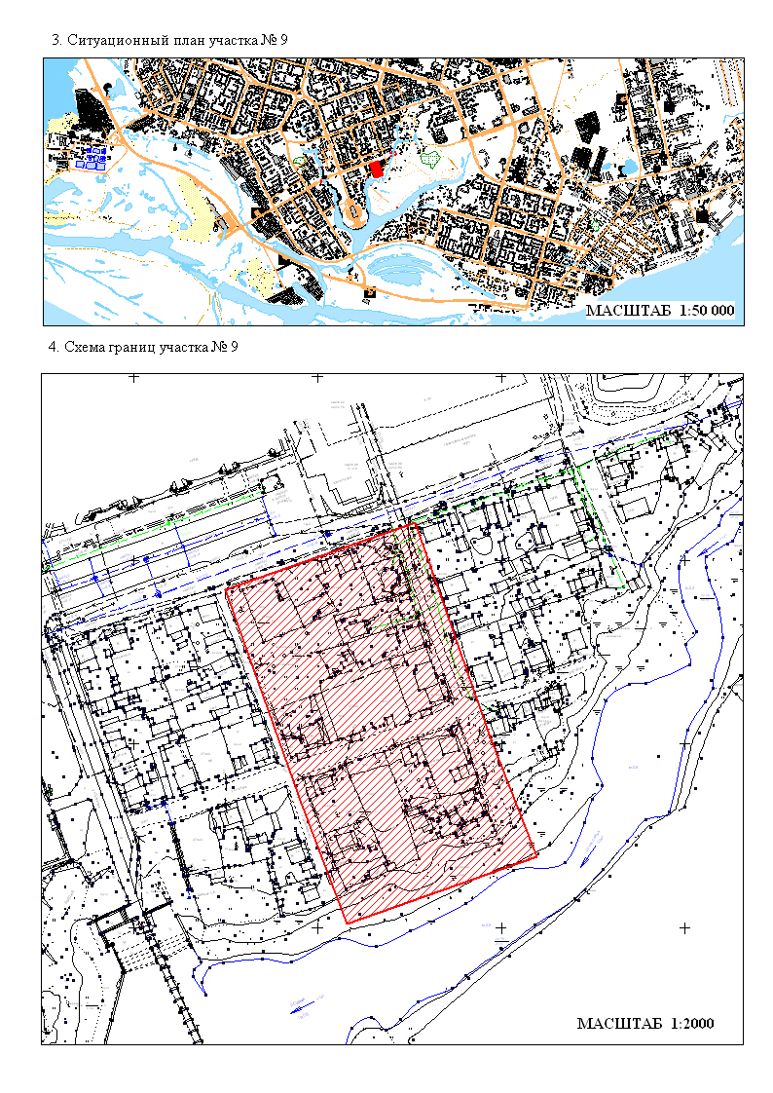
5. Схема расположения участков

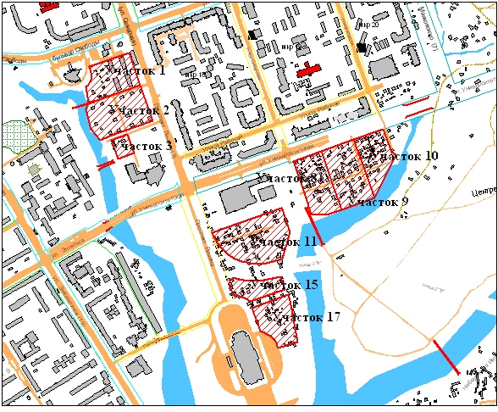
Масштаб: 1:10 000
6. Сведения об обременениях земельного участка

6.1. Существующие земельные участки, подлежащие перераспределению
Кадастровый номер земельного участка, место расположения | Общая площадь,  га | Вид права | Наименование правообладателя участка
86:1000:00:561:059 пер. Дорожный, 10 | 0,0706 | Частная собственность | Яковлев В.Л.
86:1000:00:561:061  ул. Таежная, 28 | 0,0497 | Частная собственность | Не устан.
86:10:0101200:50  ул. Парковая, 3 | 0,0574 | Частная собственность | Фидря А.И.
86:1000:00:561:078  пер. Парковый, 1 | 0,0663 | Частная собственность | Климина Н.П.
86:10:0101200:149  ул. Учебная, 9 | 0,0923 | Частная собственность | Мусиенко С.В., МусиенкоА.В.
86:1000:00:561:079  ул. Учебная, 11 | 0,0605 | Частная собственность | Киця М.С., Бурлуцкая (Киця) С.С.
86:10:0101200:144  ул. Учебная, 13 | 0,0686 | Частная собственность | Гамзяк, Савинова
86:1000:00:561:091 ул. Учебная, 9 (13/1) | 0,0708 | Частная собственность | Пивоварова А.А.
86:10:0101200:215  ул. Учебная, 12 | 0,1098 | Частная собственность | Порчулян В.Д.
86:10:0101200:36  ул. Учебная, 14 | 0,0696 | Частная собственность | Сорокин
86:10:0101200:67  ул. Учебная, 16 | 0,0824 | Частная собственность | Шикшанова С.Ф.
86:10:0101200:69  ул. Учебная, 14А | 0,0578 | Частная собственность | Панюта Н.И., Крылов, Татаринов
86:10:0101200:65  пер. Дорожный, 2А | 0,0600 | Частная собственность | Дружинина
86:1000:00:561:117  ул. Учебная, 14Б | 0,0232 | Частная собственность | Климин В.А.

6.2. Здания и сооружения, расположенные на земельном участке и подлежащие сносу
Адрес | Общая площадь,  кв.м. | Вид права | Наименование правообладателя
пер. Дорожный, 10 | не уст. | Частная собственность | Яковлев В.Л.
ул. Таежная, 28 | не уст. | Частная собственность | Не устан.
ул. Парковая, 3 | 54,6 | Частная собственность | Фидря А.И.
пер. Парковый, 1 | 51,8 | Частная собственность | Климина Н.П.
ул. Учебная, 9 | 112 | Частная собственность | Мусиенко С.В., МусиенкоА.В.
ул. Учебная, 11 | 77,8 | Частная собственность | Киця М.С., Бурлуцкая (Киця) С.С.
ул. Учебная, 13 | 94,2 | Частная собственность | Гамзяк, Савинова
ул. Учебная, 9 (13/1) | 53 | Частная собственность | Пивоварова А.А.
ул. Учебная, 12 | 35,5 | Частная собственность | Порчулян В.Д.
ул. Учебная, 14 | 36,6 | Частная собственность | Сорокин
ул. Учебная, 16 | 48,1 | Частная собственность | Шикшанова С.Ф.
ул. Учебная, 14А | 53,4 | Частная собственность | Панюта Н.И., Крылов, Татаринов
пер. Дорожный, 2А | не уст. | Частная собственность | Дружинина

На территории участка № 9 расположено 13 частных жилых дома с надворными постройками.

Ориентировочные затраты на выкуп объектов недвижимости и земельных участков составляют 87,6 млн. руб.

7. Инженерное обеспечение проектируемого объекта строительства

Вид инфраструктуры | Единица измерения | Мощность проектируемая | Прочее
Теплоснабжение | Гкал/час | 2,553
Электроэнергия | кВт | 1248,1 | ТП2х1600
Водоснабжение | м³/сут | 64,2
Водоотведение | м³/сут | 64,2

Водоснабжение:
Подключение к существующим сетям, проходящим по ул. Университетская. Строительство сетей водоснабжения диаметром 2 Ø 200 протяженностью 53 м с устройством тепловой камеры. Строительство подводящих сетей водоснабжения от тепловой камеры до объекта строительства диаметром 2 Ø 150.

Теплоснабжение:
Подключение к существующим сетям, проходящим по ул. Университетская в 3ТК27, строительство сетей теплоснабжения 2 Ø 250. Сети теплоснабжения прокладываются совместно с сетями водоснабжения. Строительство подводящих сетей теплоснабжения от тепловой камеры до объекта строительства диаметром 2 Ø 100.

Бытовая канализация:
Подключение к существующим сетям на ул. Университетская. Строительство подводящих сетей канализации Ø 150 мм.

Электроэнергия:
Строительство трансформатора 2х1000.
Сводный план инженерных сетей
